NEXT GEN WEB – HACKATHON 2026

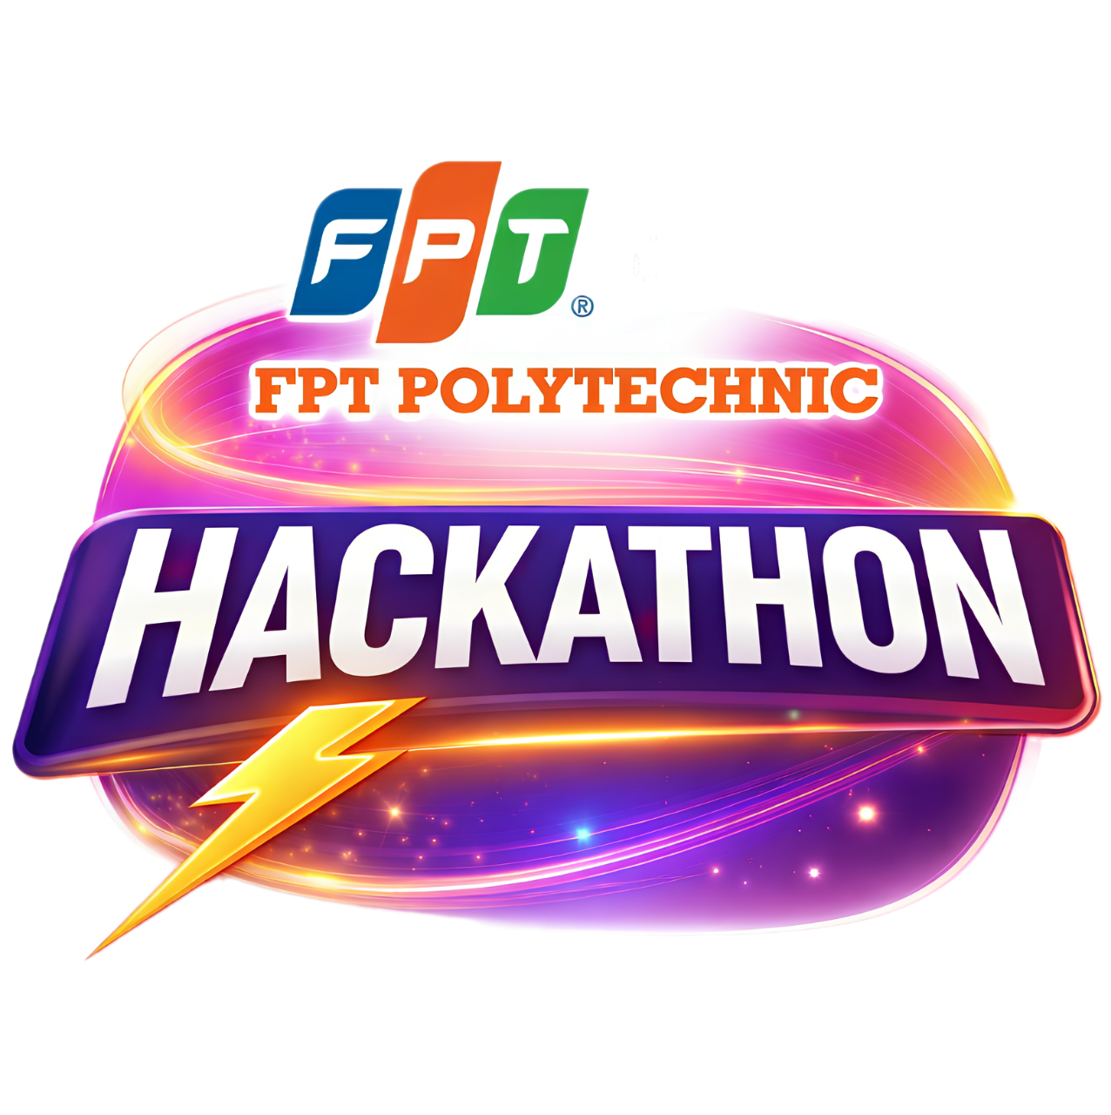

BÀI THI CỦA NHÓM TTH

TÊN ĐỀ TÀI: THIẾT KẾ WEBSITE GAME

Nhóm thực hiện:
1. Tạ Duy Tâm - 0775788114
2. Phạm Nguyễn Minh Tiến - 0817080779
3. Phạm Khánh Hưng - 0876695176

Giảng viên hướng dẫn:
ThS. Đỗ Quốc Bảo

ĐỒNG NAI – 2026

LỜI CAM ĐOAN

Chúng em, các thành viên thuộc nhóm TTH, hiện đang sinh hoạt và học tập tại [Tên trường của nhóm bạn], xin cam đoan về bài thi dự thi cuộc thi NEXTGEN WEB HACKATHON 2026 như sau:
- Về tính trung thực của sản phẩm: Sản phẩm [Tên đề tài sau khi bốc thăm] là kết quả nghiên cứu, thiết kế và lập trình hoàn toàn do các thành viên trong nhóm chúng em thực hiện dưới sự hướng dẫn của ThS. Đỗ Quốc Bảo.
- Về bản quyền mã nguồn: Chúng em cam kết không sao chép nguyên mẫu từ bất kỳ dự án, ứng dụng hoặc mã nguồn của cá nhân/tổ chức nào khác mà không có sự trích dẫn hợp lệ. Các công cụ mã nguồn mở và thư viện hỗ trợ (Next.js, NestJS, Supabase, shadcn/ui...) được chúng em sử dụng đúng theo quy định và mục đích phát triển ứng dụng.
- Về tính mới và thực tế: Các ý tưởng, giải pháp và chức năng trong sản phẩm được nhóm chúng em xây dựng dựa trên yêu cầu từ Ban tổ chức, đảm bảo tính ứng dụng thực tiễn trong quản trị doanh nghiệp và vận hành nội bộ.
- Về dữ liệu sử dụng: Toàn bộ dữ liệu demo (nếu có) được nhóm sử dụng trong sản phẩm là dữ liệu giả định hoặc dữ liệu đã được cấp phép, không vi phạm các quy định về bảo mật thông tin và quyền riêng tư.
Chúng em hoàn toàn chịu trách nhiệm trước Ban Tổ chức cuộc thi về tính trung thực của lời cam đoan này. Nếu có bất kỳ sự vi phạm nào về bản quyền hoặc gian lận trong quá trình dự thi, nhóm xin chấp nhận mọi hình thức kỷ luật theo quy định của Ban Tổ chức.

Đồng Nai, ngày 01 tháng 02 năm 2026
Đại diện Nhóm TTH
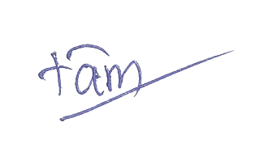
Tạ Duy Tâm

LỜI CẢM ƠN

Lời đầu tiên, nhóm TTH xin gửi lời cảm ơn chân thành và sâu sắc nhất đến Ban Tổ chức cuộc thi NEXTGEN WEB HACKATHON 2026 – Trường Cao đẳng FPT Polytechnic Cơ sở Đồng Nai cùng các đơn vị phối hợp, đã tạo ra một sân chơi học thuật quy mô, hiện đại và thực tiễn cho sinh viên Công nghệ thông tin trên địa bàn.
Chúng em xin đặc biệt bày tỏ lòng biết ơn tới ThS. Đỗ Quốc Bảo, người đã trực tiếp hướng dẫn, dành thời gian quý báu để định hướng và đưa ra những lời khuyên chuyên môn sâu sắc. Những chỉ dẫn của thầy không chỉ giúp sản phẩm của nhóm hoàn thiện hơn về mặt kỹ thuật mà còn giúp chúng em hiểu rõ hơn về tư duy làm sản phẩm thực tế cho doanh nghiệp.
Đồng thời, nhóm cũng xin gửi lời cảm ơn đến:
- Các Quý Thầy/Cô thuộc bộ môn Công nghệ thông tin đã truyền đạt kiến thức nền tảng vững chắc, tạo điều kiện thuận lợi nhất để chúng em tham gia cuộc thi.
- Các anh/chị đại diện từ các doanh nghiệp đã đóng góp ý kiến chuyên môn và đánh giá khách quan, giúp chúng em có cái nhìn thực tế về thị trường lao động và công nghệ hiện nay.
- Gia đình và bạn bè đã luôn ủng hộ, khích lệ tinh thần để nhóm có thể tập trung hoàn thành dự án trong suốt thời gian diễn ra Hackathon.
Mặc dù đã dành nhiều tâm huyết và nỗ lực để hoàn thành sản phẩm, nhưng do thời gian có hạn và kiến thức còn đang trong quá trình tích lũy, bài làm khó tránh khỏi những thiếu sót. Nhóm rất mong nhận được những ý kiến đóng góp quý báu từ Ban Giám khảo để sản phẩm có thể hoàn thiện và ứng dụng hiệu quả hơn trong tương lai.
Một lần nữa, chúng em xin kính chúc Quý Thầy/Cô và Ban Tổ chức sức khỏe, hạnh phúc và chúc cuộc thi NEXTGEN WEB HACKATHON 2026 thành công rực rỡ!

Đồng Nai, ngày 01 tháng 02 năm 2026
Đại diện nhóm TTH

Tạ Duy Tâm

MỤC LỤC

DANH MỤC CÁC BẢNG

DANH SÁCH CÁC HÌNH ẢNH
LỜI MỞ ĐẦU

Chương 1: Tổng quan dự án
• Lý do chọn đề tài: (Sẽ điền sau khi bốc thăm - ví dụ: Tầm quan trọng của quản lý nhân sự trong kỷ nguyên số).
• Mục tiêu hệ thống: Giải quyết bài toán quản lý, tối ưu quy trình bằng công nghệ Web hiện đại.

Chương 2: Phân tích hệ thống
• Yêu cầu chức năng: Liệt kê các tính năng chính (Login, Phân quyền, CRUD dữ liệu, Báo cáo).
• Sơ đồ thực thể ERD: (Tiến chuẩn bị sẵn các bảng cơ bản như: Users, Roles, Logs).
• Sơ đồ luồng (Flowchart): Luồng đi của dữ liệu từ Frontend qua Backend vào Database.

Chương 3: Giải pháp công nghệ
• Frontend: Tại sao chọn Next.js 14 (SEO, SSR, Tốc độ) & shadcn/ui (Giao diện chuẩn doanh nghiệp).
• Backend: Tại sao chọn NestJS (Cấu trúc modular, bảo mật, TypeScript đồng bộ).
• Database & Auth: Ưu điểm của Supabase (Real-time, Auth sẵn có, PostgreSQL mạnh mẽ).

Chương 4: Triển khai và Kết quả
• Hình ảnh các màn hình chính (Dashboard, Form nhập liệu, Biểu đồ thống kê).
• Link Deploy (Vercel/Supabase).

